

**Абай облысы Семей қаласының жерлерін аймақтарға бөлу жобасын (схемасын) бекіту туралы**

Абай облысы Семей қаласы мәслихатының 2023 жылғы 17 қарашадағы № 13/78-VIII шешімі. Абай облысының Әділет департаментінде 2023 жылғы 29 қарашада № 165-18 болып тіркелді

      **Абай облысы Семей қаласының** **жерлерін** **аймақтарға** **бөлу** **жобасын (схемасын) бекіту** **туралы**

      Қазақстан Республикасының Жер кодексінің 8-бабының 2 - тармағына, Қазақстан Республикасының "Құқықтық актілер туралы" Заңының 27-бабына, Қазақстан Республикасының "Қазақстан Республикасындағы жергілікті мемлекеттік басқару және өзін - өзі басқару туралы" Заңының 6-бабы 1-тармағының 13) тармақшасына сәйкес, Абай облысы Семей қаласының мәслихаты **ШЕШТІ**:

      1. Абай облысы Семей қаласының жерлерді аймақтарға бөлу жобасы (схемасы) осы шешімнің қосымшасына сәйкес бекітілсін.

      Ескерту. 1-тармақ жаңа редакцияда - Абай облысы Семей қаласы мәслихатының 20.11.2024 № 34/178-VIII шешімімен (алғашқы ресми жарияланған күннен кейін күнтізбелік он күн өткен соң қолданысқа енгізіледі).

      2. Шығыс Қазақстан облысы Семей қаласы мәслихатының 2022 жылғы 4 ақпандағы № 22/156-VII "Семей қаласы жерлерін аймақтарға бөлу жобасын (схемасын) бекіту туралы" (нормативтік құқықтық актілерді мемлекеттік тіркеу тізілімінде № 26767 болып тіркелген) шешімінің күші жойылды деп танылсын.

      3. Осы шешім оның алғашқы ресми жарияланған күннен кейін күнтізбелік он күн өткен соң қолданысқа енгізіледі.

**Семей қаласы** **мәслихатының** **төрағасы**

**Д. Шакаримов**

      Абай облысы

Семей қаласының мәслихаты

2023 жылғы 17 қарашадағы

№ 13/78-VIII шешіміне

1-қосымша

**Абай облысы Семей қаласының** **жерлерін** **аймақтарға** **бөлу** **жобасы (схема)**

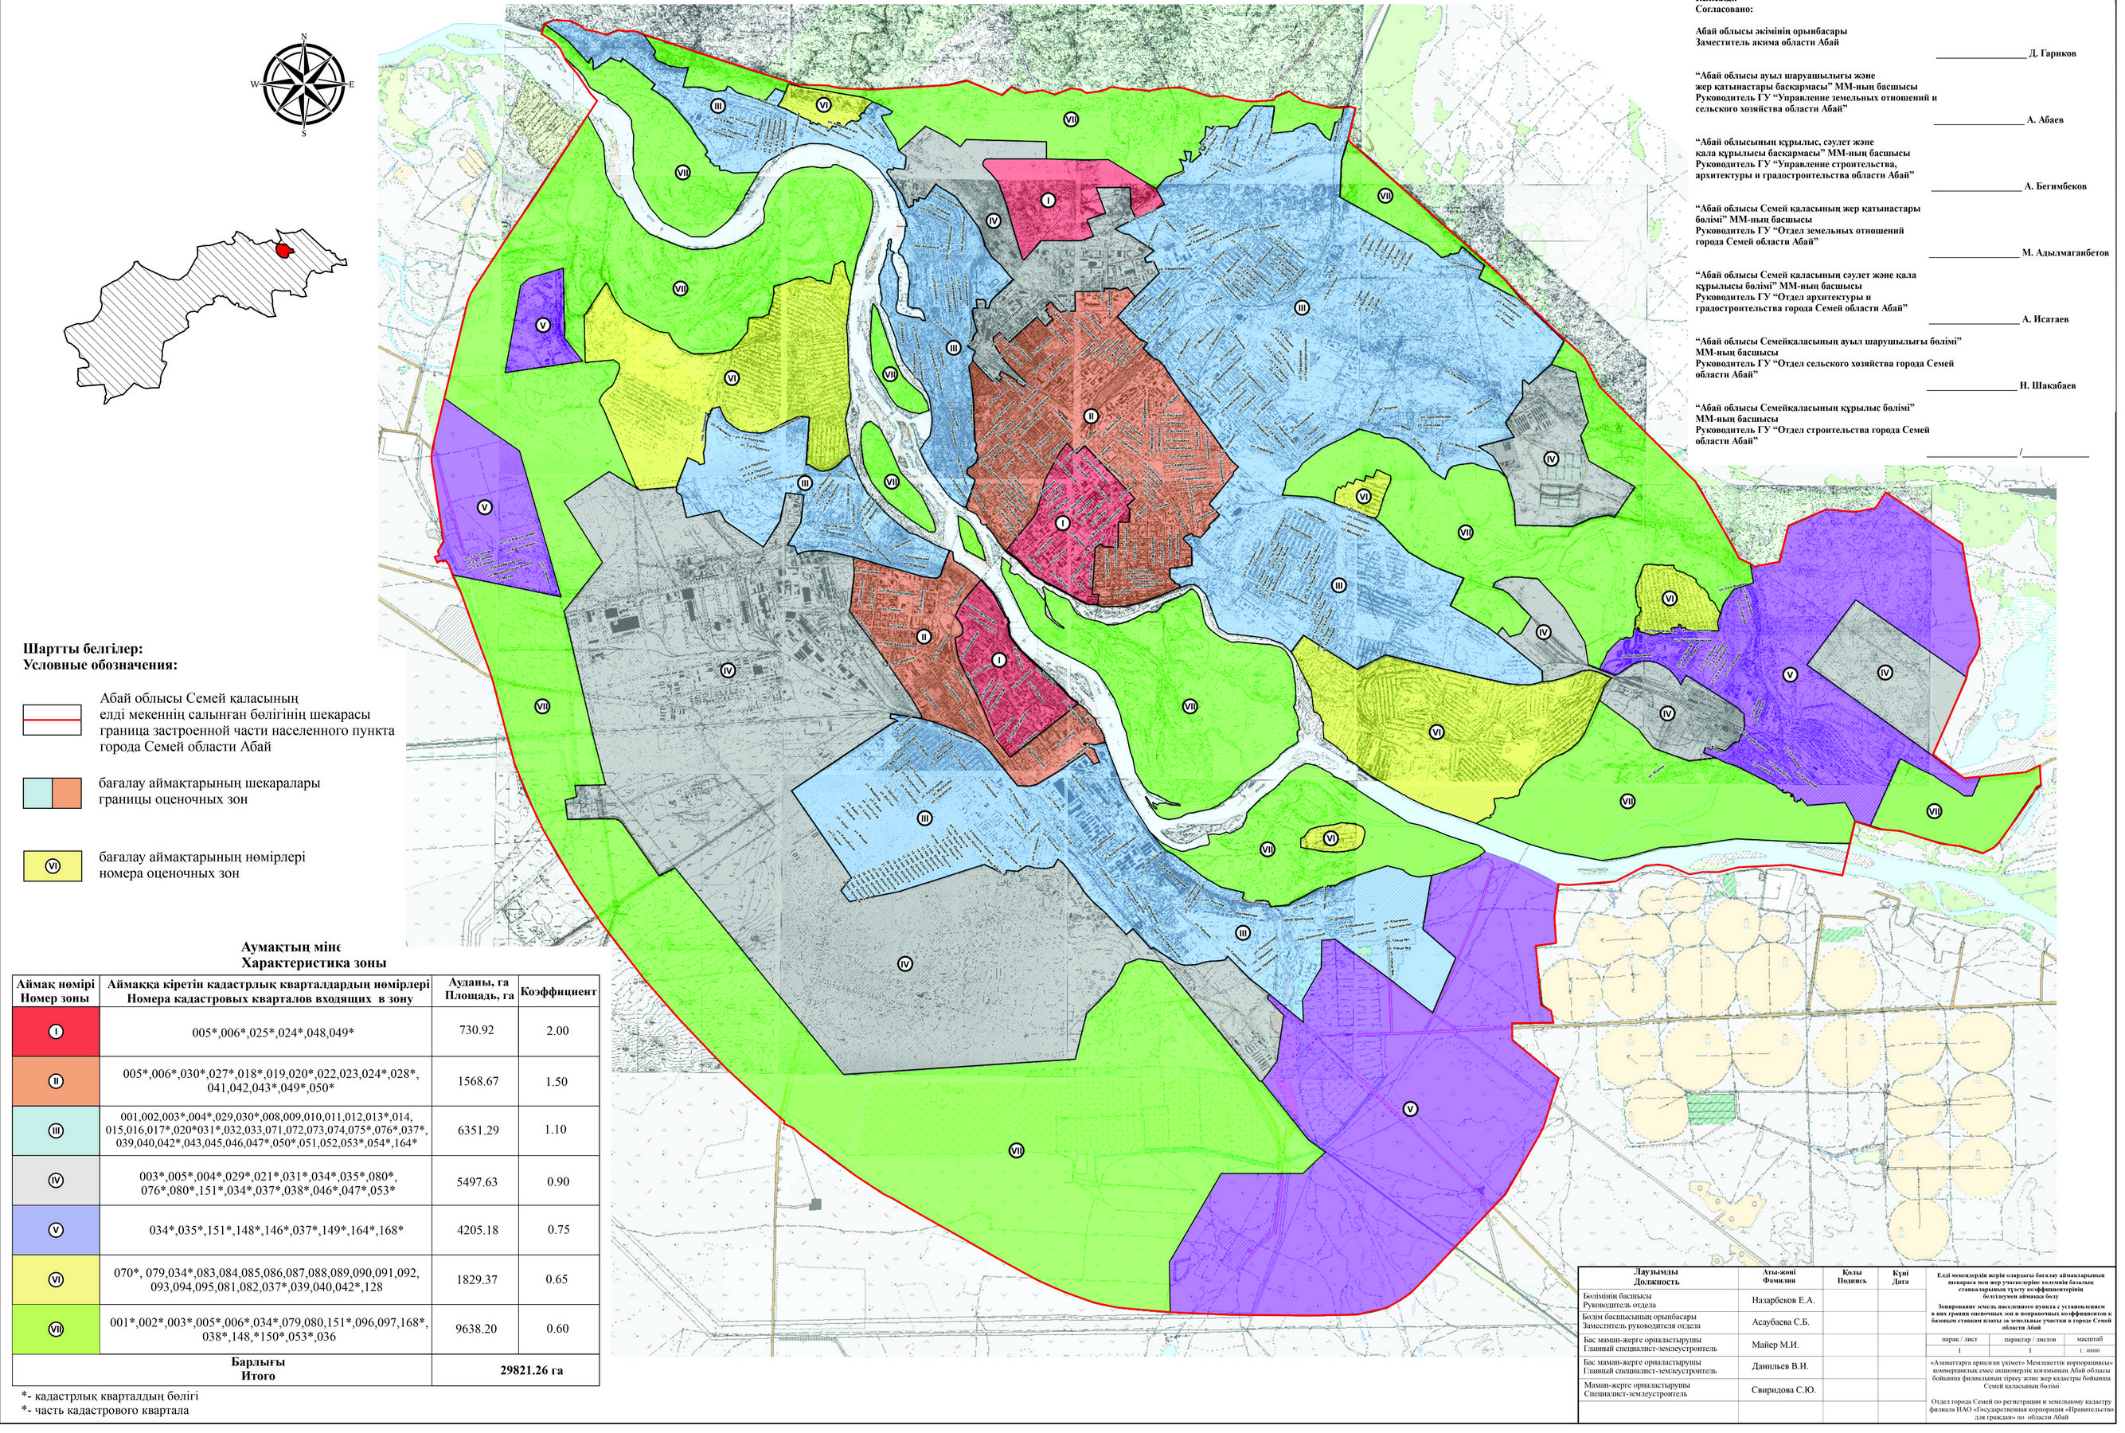

      Абай облысы

Семей қаласының мәслихаты

2023 жылғы 17 қарашадағы

№ 13/78-VIII шешіміне

2 - қосымша

**Абай облысы Семей қаласының** **ауылдық** **округтер** **жерлерін** **аймақтарға** **бөлу** **жобасы (схема)**

      Ескерту. 2-қосымша алып тасталды - Абай облысы Семей қаласы мәслихатының 20.11.2024 № 34/178-VIII шешімімен (алғашқы ресми жарияланған күннен кейін күнтізбелік он күн өткен соң қолданысқа енгізіледі).

© 2012. Қазақстан Республикасы Әділет министрлігінің «Қазақстан Республикасының Заңнама және құқықтық ақпарат институты» ШЖҚ РМК